

COURTIER ASSERMENTE – Olivier EVRARD
Tél : 02 99 202 202 – Fax : 02 99 202 200
BP 50 – 35404 ST-MALO Cédex – France

SAINT MALO, le 24/04/2012 $ 1,3172

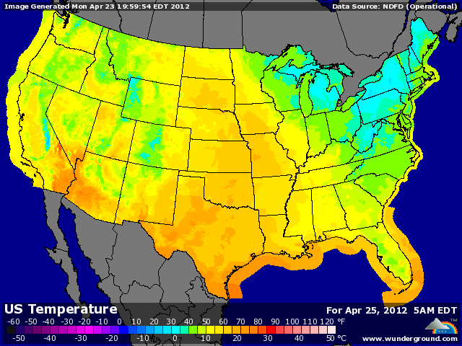

BLE : + prises de bénéfice sous forme de rachats dans un marché survendu après la séance de vendredi,
+ les fonds restent toujours très courts, proche du record, avec 96.705 lots,
+/- les températures basses du we dernier ainsi que des prévisions un peu plus froides sur le midwest pour cette semaine ont supporté le marché,
+/- des inspections export > aux attentes et aux besoins avec 24,39 millions de bx contre 18,3 millions,
+/- le crop progress montre 1 point de baisse pour le BH à 63% de G/EXC, mais encore largement > aux 35% de 2011, alors que les semis de BP atteignent 57% (+20 points) contre 19% en moyenne,
+/- 42% des BH sont au stade épiaison contre 29% la semaine dernière et 15% en moyenne, confirmant la précocité,
- l’Inde voit sa récolte à 90,5 millions de mt cette année,
- les blés européens subissent la pression des marchés économiques (élection en France et problème hollandais), alors que des pluies plus régulières traversent l’Europe,

MAÏS : + un marché survendu et des fonds qui ont opéré de grosses liquidations entre le 10 et le 17 avril (vente de 34.051 lots), donc des rachats en séance,
+ toujours les mêmes rumeurs que vendredi sur la présence des Chinois aux achats en origine US afin de reconstituer leurs stocks stratégiques, toujours pas confirmées,
+ vente de 120KT de maïs US à destination inconnue sur 2012/13,
+ des températures < aux attentes pour cette semaine,
+/- un planting qui progresse mais moins que prévu à cause des pluies. Il atteint quand même 28% (31% att) contre 17% la semaine dernière et 15% en moyenne,
- inspections < aux attentes et aux besoins,

SOJA : - retournement après l’envolée de vendredi qui fut liée à la rumeur de limitation à l’exportation de la part du Brésil à cause de sa baisse de production (démentie depuis) et surtout à la sortie des options pour lesquelles de grosses couvertures étaient nécessaire,
- environnement baissier au niveau international, à cause de la crise en Europe et d’une crainte d’un ralentissement de la croissance mondiale et donc de la demande,
- spreads vis-à-vis du maïs,
- météo US favorable au planting, avec un impact certain en NR,
- les semis ressortent à 6% contre 2% en moyenne
- inspections export US < aux attentes avec 12 millions de bx mais égales aux besoins,
+ ventes de 165KT de graine US en AR à destination inconnue, encore une fois,

A SUIVRE : en 1er la météo, ensuite l’économie, sans quitter du regard le rapport du 10 mai.

